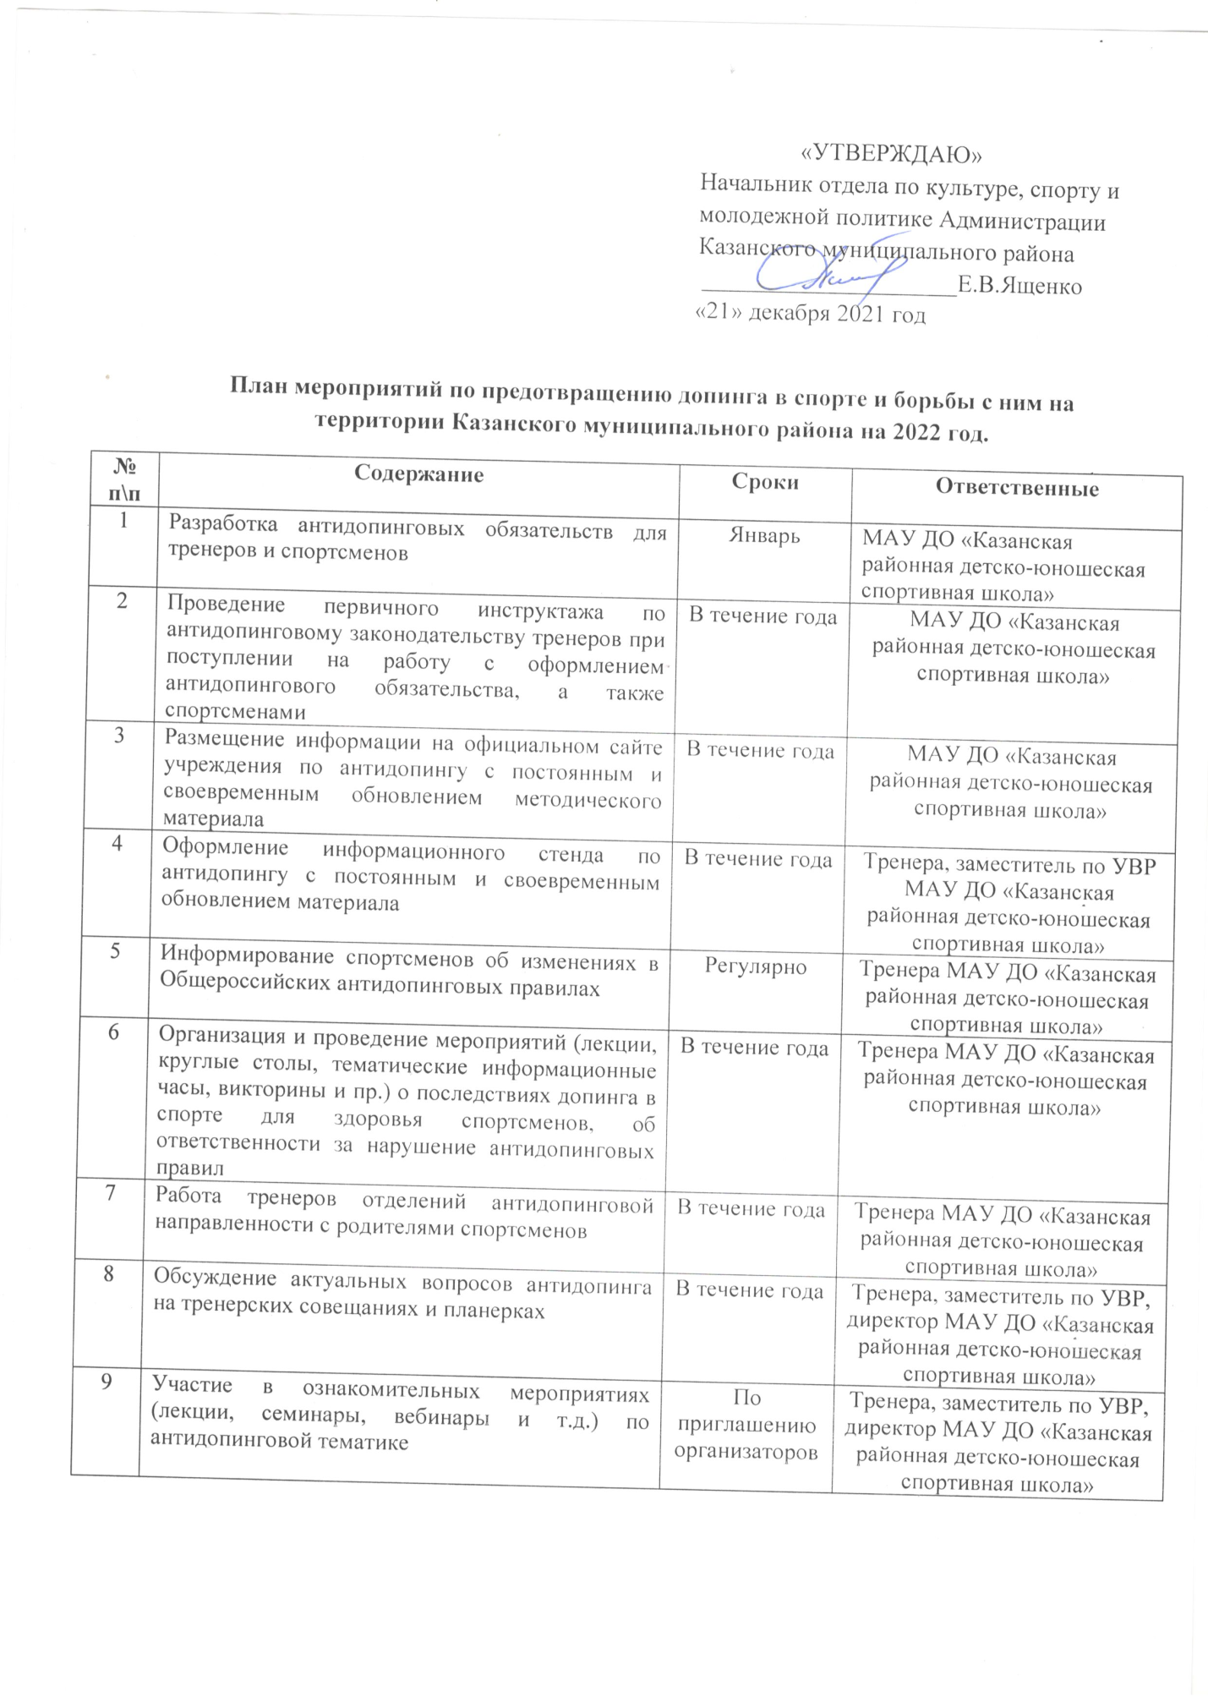

«УТВЕРЖДАЮ»
Начальник отдела по культуре, спорту и молодежной политике Администрации Казанского муниципального района
_____________________Е.В.Ященко
«___» декабря 2021 год

План мероприятий по предотвращению допинга в спорте и борьбы с ним на территории Казанского муниципального района на 2022 год.
№ п\п | Содержание | Сроки | Ответственные
1 | Разработка антидопинговых обязательств для тренеров и спортсменов | Январь | МАУ ДО «Казанская районная детско-юношеская спортивная школа»
2 | Проведение первичного инструктажа по антидопинговому законодательству тренеров при поступлении на работу с оформлением антидопингового обязательства, а также спортсменами | В течение года | МАУ ДО «Казанская районная детско-юношеская спортивная школа»
3 | Размещение информации на официальном сайте учреждения по антидопингу с постоянным и своевременным обновлением методического материала | В течение года | МАУ ДО «Казанская районная детско-юношеская спортивная школа»
4 | Оформление информационного стенда по антидопингу с постоянным и своевременным обновлением материала | В течение года | Тренера, заместитель по УВР МАУ ДО «Казанская районная детско-юношеская спортивная школа»
5 | Информирование спортсменов об изменениях в Общероссийских антидопинговых правилах | Регулярно | Тренера МАУ ДО «Казанская районная детско-юношеская спортивная школа»
6 | Организация и проведение мероприятий (лекции, круглые столы, тематические информационные часы, викторины и пр.) о последствиях допинга в спорте для здоровья спортсменов, об ответственности за нарушение антидопинговых правил | В течение года | Тренера МАУ ДО «Казанская районная детско-юношеская спортивная школа»
7 | Работа тренеров отделений антидопинговой направленности с родителями спортсменов | В течение года | Тренера МАУ ДО «Казанская районная детско-юношеская спортивная школа»
8 | Обсуждение актуальных вопросов антидопинга на тренерских совещаниях и планерках | В течение года | Тренера, заместитель по УВР, директор МАУ ДО «Казанская районная детско-юношеская спортивная школа»
9 | Участие в ознакомительных мероприятиях (лекции, семинары, вебинары и т.д.) по антидопинговой тематике | По приглашению организаторов | Тренера, заместитель по УВР, директор МАУ ДО «Казанская районная детско-юношеская спортивная школа»

